- 自我介绍
面试官您好，很荣幸能够参加今天的面试。我叫毕楹沛，目前就读于南京邮电大学电子信息专业硕士，本科也是南京邮电大学电子信息工程专业。我本科和硕士成绩都排名前15%，曾多次获得奖学金。
项目方面：
我主要做过一个叫“雅鉴生活志”的项目，这是一个面向本地生活服务的系统，支持商家信息查询、
优惠券秒杀和订单管理。我主要对这个项目做了一些优化改进以及功能的新增补充。比如，针对高并发场
景优化秒杀下单流程，并通过缓存、限流和异步处理提升系统的稳定性，同时完善了订单超时关闭和支付
边界等场景。
我有过两段实习经历。
第一段实习是在益普科技，我参与了 HiMES 半导体 MES 系统的开发。这是一个连接生产计划与车间执 行的关键系统，运行在一个低代码平台上。我深入理解了其表单交互-操作插件-核心 Service'的分层架构，并主要负责核心生产链路维护及一些独立功能模块的开发。
第二段实习是在汇丰科技，我参与了全国支付系统跨境业务 API 集成架构分析与方案评估，主要负责
架构前期的分析与方案评估工作。首先梳理了整体业务背景与系统架构交互边界，然后分析了现有架构的
承载能力，对比了不同方案的可行性，为后续的技术决策提供数据支撑。
通过项目和两段实习经历，我对后端开发以及实际业务系统的开发流程有了一定的了解，也希望
能够在后续的工作中继续提升自己的技术能力和工程实践能力。以上就是我的自我介绍，谢谢面试官。
- 益普科技实习
  - 主要工作介绍：
维护批次上下机与移站链路
以上机为例，在上机页面搜索批次后，点击上机后台会重新查询批次，校检批次是否满足可以上机的要求(是否生产中、是否已经上机、设备是否可用、页面工站和数据库工站是否一致、治具是否齐全)。通过后才更新批次相应的一些状态(上机状态、设备、时间和人员，并记录上下机数据和批次日志)。
IPQC 巡检触发
生产过程中需要按一定频率做巡检。不同巡检方案可能按加工批数、晶圆片数或颗数触发，不能靠人工记忆。我用枚举增加了巡检触发方式，并且设计了一种基于取模算法的累计计数机制。针对跨周期任务，通过取模保留余数，既避免了数据丢失，又通过状态锁防止了任务重复生成，这样使设备下机/移站后能够根据累计量自动判断是否生成巡检 任务。
IPQC 判断是在下机或移站操作完成后触发的。请求先进入后台操作插件，由父类定义统一的业务流程，包括状态校验、数量计算、生产记录和日志等；子类只重写不同操作的校验、状态流转和日志类型。
巡检规则保存在巡检方案配置中，包括触发类型和对应阈值。代码通过枚举识别按批数还是按颗数，再读取相应的累计值和阈值进行比较。达到阈值后生成巡检任务，并通过取模保留超出阈值的余量。
使用继承是因为整体流程基本一致，只有少部分行为不同，适合通过模板方法复用。由于几种触发算法当时都只是“累计值与阈值比较”，没有使用策略模式；如果后续规则变复杂，可以再拆成不同策略。
并发方面，现在的实现只检查是否存在未完成任务，不能完全避免两个请求同时触发。更完善的方案是使用乐观锁原子更新累计值，为巡检任务设置唯一幂等键，并把累计扣减和任务创建放在同一事务中，从而保证只有一个请求触发成功。
我的职责主要是客户定制功能的开发和提交前自测，完整的接口联调及系统回归由后续负责该环节的同事完成。开发完成后，我分别创建了按批数和按颗数配置的测试订单，执行下机或移站操作，核对累计数量、阈值判断以及巡检任务是否按预期生成。同时也保留原有配置进行验证，确认新增逻辑没有改变原来的触发路径。完成自测后，我将代码和测试情况交给联调人员继续验证。
回头看，我当时的测试覆盖还不充分，尤其缺少阈值边界、重复请求和并发触发场景。如果重新实施，我会补充阈值前、等于阈值、超过阈值以及两个请求并发到达阈值的测试，并通过数据库唯一约束或幂等机制验证不会重复创建任务。
工站 WIP 预警
车间需要看到每个工站积压了多少在制品，并区分等待加工和正在加工。当数量接近或超过阈值时需要预警。我实现了工站 WIP 预警功能，在进行WIP 汇总时，面对不同工站不同单位流转的复杂统计场景，我利用Map聚合查询替代了传统的逐行扫描，来降低数据库负载。

  - 上机前为什么要重新查询
页面上的数据可能已经过期。例如用户打开页面后，另一个用户已经把批次上机。如果后台直接相信页面传来的状态，就可能重复操作。因此操作插件通过批次号重新查询数据库实体，Service层再判断是否满足上机条件。这能降低“陈旧页面数据”导致错误操作的概率，但我觉得严格的并发安全还需要数据库版本号、条件更新或平台锁机制配合。
  - 为什么用枚举
触发类型不仅是一个字符串，还关联“如何判断启用”“读取哪个阈值字段”“累计哪个统计字段”。使用枚举可以集中表达有限状态，避免在多个 Service 里散落 "lot"、"wafer"、"die" 判断，也便于编译期检查和统一扩展。
枚举把合法取值和相关行为集中管理，减少魔法值、拼写错误和重复分支。例如巡检触发类型可以在枚举中定义取值和启用判断。需要注意数据库仍保存字符串值，因此要提供安全的 value-to-enum 转换，并处理未知值。

  - 为什么取模而不是清零
假设阈值为 10，本次累计达到 23。如果触发后直接清零，会丢掉多出的 13；使用 23 % 10 = 3，代表两个完整周期已经达到，剩余 3 进入下一个周期。当前实现一次生成任务并保留余量，是否要一次补生成多个任务应由业务规则决定。
  - 并发风险
如果同一设备的两个批次几乎同时下机，两个线程可能都读到旧累计值并生成任务。可改进为：
对设备统计记录做乐观锁；
通过条件更新原子累加；
对“设备 + 方案 + 周期”建立唯一业务键；
任务创建和累计扣减放在同一事务中。
  - 状态锁
这里的状态锁其实是一种基于业务状态的幂等性控制。在生成巡检任务前，我会先查询数据库中是否存在”已生成但未审核*的巡检任务记录。如果存在，说明上一个周期的任务还没处理完，或者任务已经生成过了，系统会直接拦截本次生成请求，避免重复派单。如果不存在，才允许生成新任务，并立即更新任务状态。这种机制有效地解决了在高频下机场景下，因并发或连续操作导致的任务重复生成问题，保证了巡检数据的唯一性和准确性。
  - 具体是怎么降低数据库负载的?
在WIP预警模块中，我主要解决了N+1查询带来的性能瓶颈。
优化前，如果页面需要展示1000个批次的预警状态，传统的做法可能是对每个批次单独查询其工站配置和阈值，导致数据库瞬间接收上千次请求，极易造成连接池耗尽和响应超时。
我的优化方案是
批量获取:通过一条SQL一次性拉取所有相关批次的基础数据。
内存聚合:在Java应用层使用map结构，按工站ID将数据在内存中进行分组和累加。
统一计算:在内存中完成单位转换和阈值比对
这样，无论数据量是100还是10万，数据库的交互次数始终只有1次。这不仅将数据库的IO负载降低了几个数量级，还显著提升了页面的响应速度，确保了在高并发生产场景下的系统稳定性。
  - 为什么使用Map聚合/查询优化
列表中每个工站都需要WIP和阈值。如果每渲染一行就查一次批次和阈值，会出现典型N+1查询。当前做法是批量加载后在内存中按stepld聚合，查询次数更稳定。时间复杂度大致是O(批次数+工站数+阈值数)，空间复杂度取决于工站数量。 这个实现的限制：
当前方式会把所有生产中批次加载到应用内存统计。数据规模较小时直观且便于适配平台实体；规模变大后可考虑：
用数据库聚合或平台聚合查询按工站 GROUP BY；
对工站和状态建立合适索引；
增量维护 WIP 汇总表；
对报表结果做短时缓存，并在上下机/移站后失效。
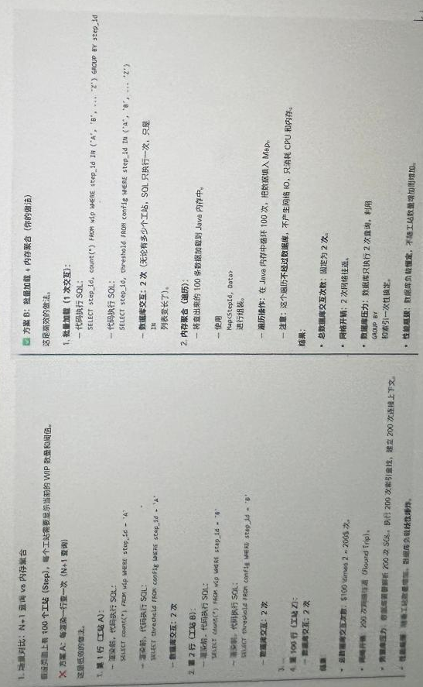
  - MES 和普通管理系统有什么不同？
MES 的状态变化更贴近物理生产过程，错误操作可能导致系统记录与车间实物不一致。一个操作往往同时影响多个字段，因此业务校验、一致性和可追溯性比普通单表 CRUD 更重要。
  - 为什么需要批次日志？
制造过程必须可追溯。日志用于回答谁在什么时间、哪个工站、哪台设备上执行了什么操作，操作前后数量和状态如何。它既服务问题排查，也可能服务质量追溯和审计。日志应记录业务语义，而不只是“update success”。
  - 为什么不能把所有逻辑都写在插件里？
插件应该负责适配平台事件。如果把查询、校验、状态更新都堆在插件里，PC、移动端、批量操作和 API 会重复实现，而且很难测试。抽到 Service 后，多个入口可以复用同一业务规则，插件只负责参数转换和结果反馈。
  - 如果保存批次成功，但保存日志失败怎么办？
理想情况是两者处于同一事务，日志失败抛出异常并整体回滚。如果日志是非关键审计日志，也可以采用事务消息或本地事件在提交后异步补写，但制造追溯日志通常比较关键，不能简单吞异常。
  - 如何处理重复提交？
可以从三层处理：前端按钮提交后暂时禁用；后台重新校验当前状态；关键操作增加幂等键或唯一约束。仅靠前端防抖不可靠，因为网络重试和不同客户端仍可能重复请求。
  - 如何处理两个用户同时操作同一批次？
只做“先查后改”仍有竞态。更稳妥的是增加 version 字段做乐观锁，更新条件包含旧版本和旧状态；或者使用数据库条件更新，只有符合预期状态才成功。更新行数为 0 时重新查询并提示用户数据已变化。极端场景才考虑悲观锁或分布式锁。
  - IPQC 任务如何避免重复生成？
当前逻辑会先检查设备是否存在未完成任务，这是业务层去重。更严格的做法是在数据库建立唯一业务键，例如设备、方案和触发周期组合；任务创建与统计扣减放入同一事务，并使用乐观锁保护累计记录。
  - 这段实习你做得不够好的地方是什么？
刚开始我更关注需求能否跑通，对并发、幂等和可测试性考虑得不够系统。后来读核心链路后，我开始关注后台重新校验、事务回调、批量查询和异常边界。
  - 接口联调时排查过“字段映射、页面状态不同步和关联数据缺失”等问题。请选一个你亲自处理过的真实缺陷
我们使用低代码平台进行二次开发，前端页面和后端功能都由开发人员配置。一次查询功能自测时，页面没有返回预期数据。
我先查看接口响应，然后在 IDEA 中对查询逻辑打断点，检查关键查询参数和返回值，发现目标字段没有正常传入。继续对照低代码页面的控件配置后，发现页面继承原页面时，平台自动给控件字段名增加了类似 _1 的后缀，而后端仍按统一的业务字段名读取，因此映射失败。
我最终修改了页面控件绑定，使它与其他页面使用相同的业务字段名，而不是让后端兼容一个异常字段。修改后重新执行查询，核对接口返回和页面结果，确认功能恢复正常。
  - 为什么选择修正页面控件绑定，而不是在后端同时兼容“正常字段名”和带 _1 后缀的字段名？
我选择修正页面配置，是因为后端读取的业务字段名是系统统一的规范，其他页面、实体字段和关联逻辑都使用这个名称；带 _1 后缀的是页面继承时平台自动生成的异常控件标识，并不是新的业务字段。
如果让后端兼容 _1，相当于把单个页面的配置问题扩散到公共业务代码中。以后再出现 _2 或其他继承页面时，后端可能继续增加分支，不仅提高维护成本，还会掩盖页面配置错误。因此，修正问题源头比在后端增加兼容逻辑风险更小。
修改后，当时只完成了当前页面回归，现在复盘看，还应该补充原页面和共用查询入口的回归测试。
  - 将重复的数据校验、状态更新和关联数据处理从表单插件下沉至 Service 层
主要负责了在已有公共能力上增加自动解绑功能，并统一不同入口的行为。
改造前，手动解绑、单批操作和批量操作等插件都包含相似流程：查询治具与设备的绑定记录、删除绑定关系、清空治具的设备和上机时间等状态、记录解绑日志，最后保存治具。逻辑分散后，新入口很容易漏掉其中一步。
Service 层对外提供了两个调用入口：核心方法接收待解绑的治具集合，统一完成解绑流程；另一个方法接收设备 ID，查询其绑定的治具后复用核心方法。方法本身没有业务返回值，执行失败就抛出异常。对于历史数据未配置自动解绑的情况，默认按“是”处理，以保持原有行为。
后来我增加“下机后是否自动解绑”功能时，没有在下机插件中复制解绑代码，而是在下机 Service 中读取治具类型配置，筛选需要解绑的治具，再调用公共方法。

- 汇丰实习
  - 在实习中具体负责什么?
在实习期间，我主要参与了全国支付系统跨境业务API集成项目，我主要负责架构前期的分析与方案评估，为后续的开发和评审提供决策支持。第一，分析了数据完整的调用链。我识别了其中的关键架构节点，比如HTTPS到MQ的协议转换点，以及跨域的依赖关系，厘清了业务需求与现有架构的匹配度。第二，分析了现有架构在吞吐量、响应时延和资源利用率方面的承载能力，判断现有架构是否存在瓶颈，为后续的技术决策提供数据支撑。第三，对‘新建专用APl层’和‘扩展现有集成层能力’两种方案，我从功能适配性、建设成本、交付周期、团队协作模式多个维度进行了详细对比，帮助团队在复杂约束下做出更优的架构选择
这段经历让我跳出了单纯的功能实现视角，学会了从系统整体、性能瓶颈和长期维护性的角度去思考

原来的国内与跨境支付业务属于同一系统，拆分后，原有 API 能力保留在国内团队，跨境团队缺少独立的 API 适配层。现有集成层主要接收 batch、HTTP 或 MQ 输入，将其转换为支付 MT 报文并发送；它并不是为通用的 HTTP 与 MQ 协议适配设计的。
新 API 需求如果继续扩展现有集成层，需要跨 domain 与另一个团队沟通和审批，排期与变更自主性都会受到限制。因此我们评估了两条路线：一是新增专用 API 层，负责 HTTP 与 MQ 的转换，再接入现有支付集成层；二是直接扩展现有集成层。
我的工作是梳理现有节点、交互逻辑和数据流，绘制架构图与数据流图，并把两种路线整理成架构现状分析材料，供架构师评审。我个人更倾向新增 API 层，因为职责更清楚，也能降低跨 domain 依赖；但最终决策由架构师负责。
当时我的分析没有完整覆盖新增组件带来的部署维护、链路延迟和故障面，这是现在回看需要补充的地方。

  - 对比了哪些方案?为什么这么选?/技术权衡
主要对比了两种方案:
方案一:新建专用的API集成层
优点:架构清晰，解耦彻底，扩展性好，符合微服务架构理念。
缺点:建设成本高，交付周期长，需要跨团队协调。
方案二:扩展现有的集成层
优点:复用现有能力，交付快，成本低。
缺点:耦合度高，可能影响现有业务的稳定性，长期维护难度大。
我的评估结论是:如果业务紧急，建议先采用方案二作为过渡方案，但要做好隔离和监控;如果业务长期稳定，建议逐步演进到方案1
  - 为什么这段经历适合Java后端岗位?
这段经历让我从架构视角去理解Java后端开发，主要体现在三点:
系统设计:我梳理了系统交互边界，这让我在写代码时更注重接口设计、模块解耦和异常处理。
性能意识:我通过数据评估系统容量，这让我在开发中会主动考虑JVM调优、SQL优化和异步处理，避免性能瓶颈。
技术权衡:我对比了多种技术路径，这让我在技术选型时能做出更理性、更符合业务场景的决策。
  - 你分析业务量时关注什么?
我不会只看日均或月均数据，还会关注峰值请求量、时间分布、增长趋势和特殊业务时段。进一步评估时，还应结合响应时间、错误率、CPU、内存、线程池、连接池和任务积压等指标，判断是否存在容量风险。
  - 为什么平均业务量正常，仍要关注峰值?
平均值可能掩盖短时间内的集中请求。例如结算、批处理或业务集中提交可能造成瞬时压力。系统容量通常需要围绕峰值及一定安全余量评估，而不是只依据平均值
  - 你提到“性能意识’，具体怎么做?
我在评估容量时，发现高峰期pRl组件的吞吐量接近瓶颈。这让我在写Java代码时，会特别注意:
数据库连接池配置:比如调整maximum-pool-size，避免连接耗尽。
SQL优化:避免N+1查询，使用索引，减少全表扫描。
异步处理:对于非实时操作(如日志记录、消息通知)，我会用SpringEvent或 MQ异步处理，避免阻塞主线程。
缓存策略:对于频繁读取的静态数据，我会用Redis缓存，减少数据库压力。
这些优化措施，都是基于我对系统容量和性能瓶颈的量化评估。
  - 这段实习最大的收获是什么?
我建立了更强的需求和工程意识。现在面对一个接口需求，我除了考虑功能实现，还会主动确认数据规模、异常情况、服务质量、依赖对象和验收标准。

雅鉴生活志
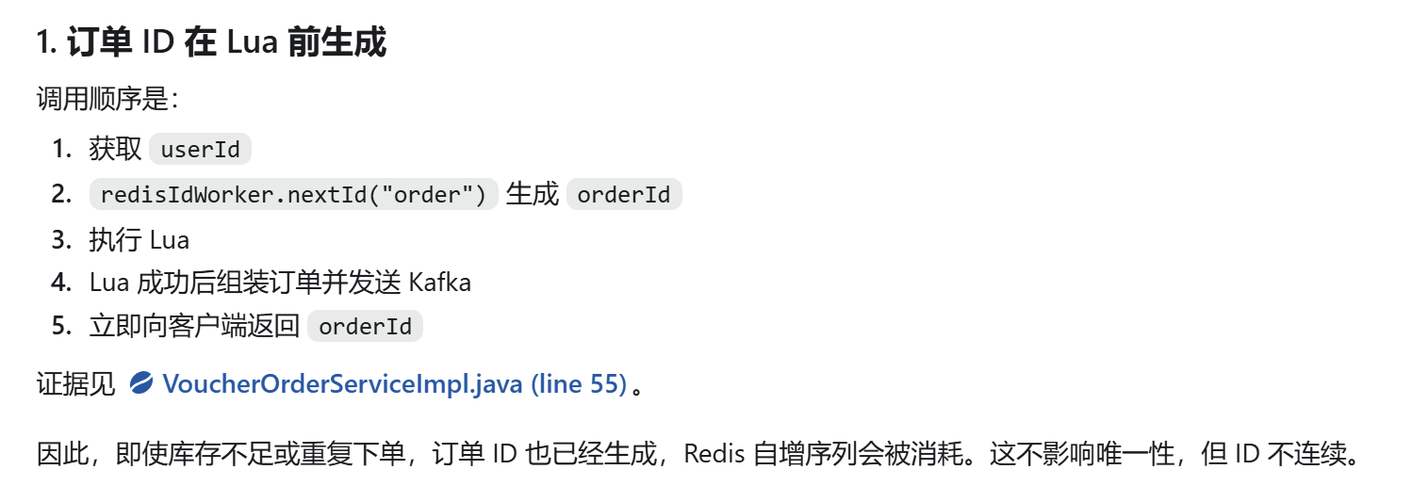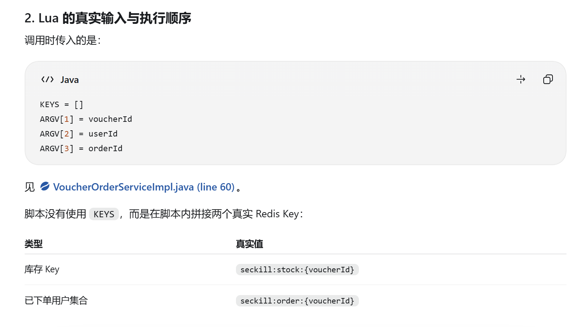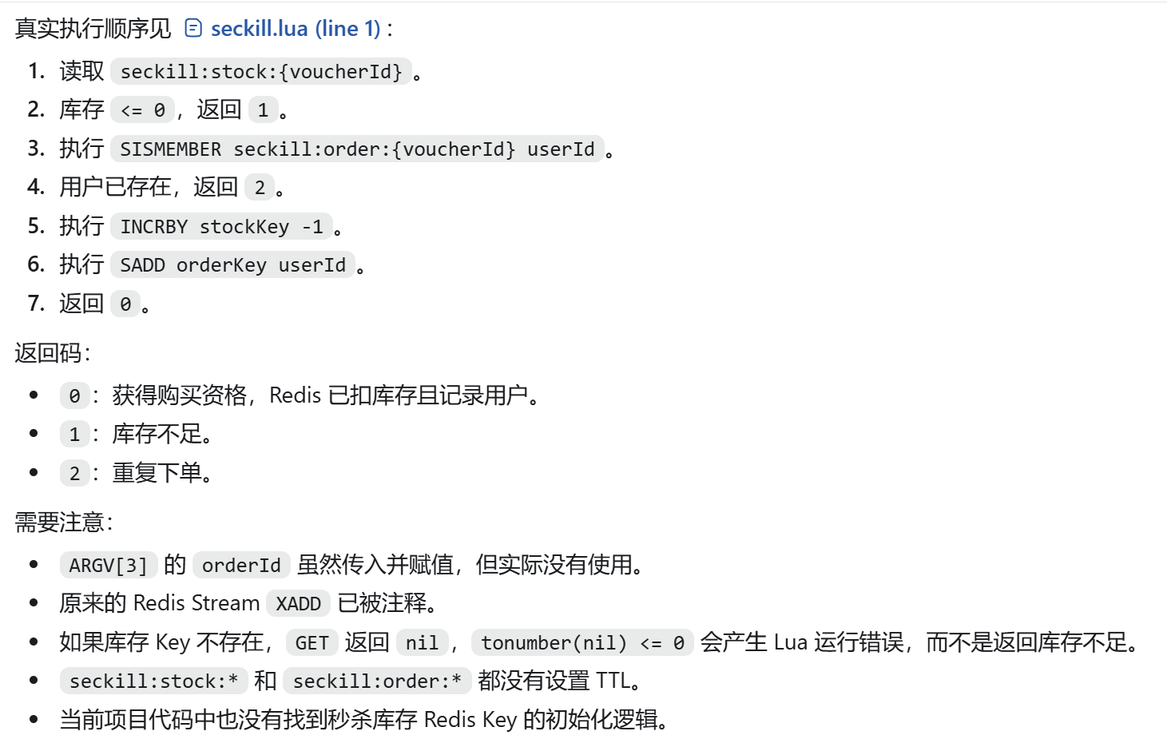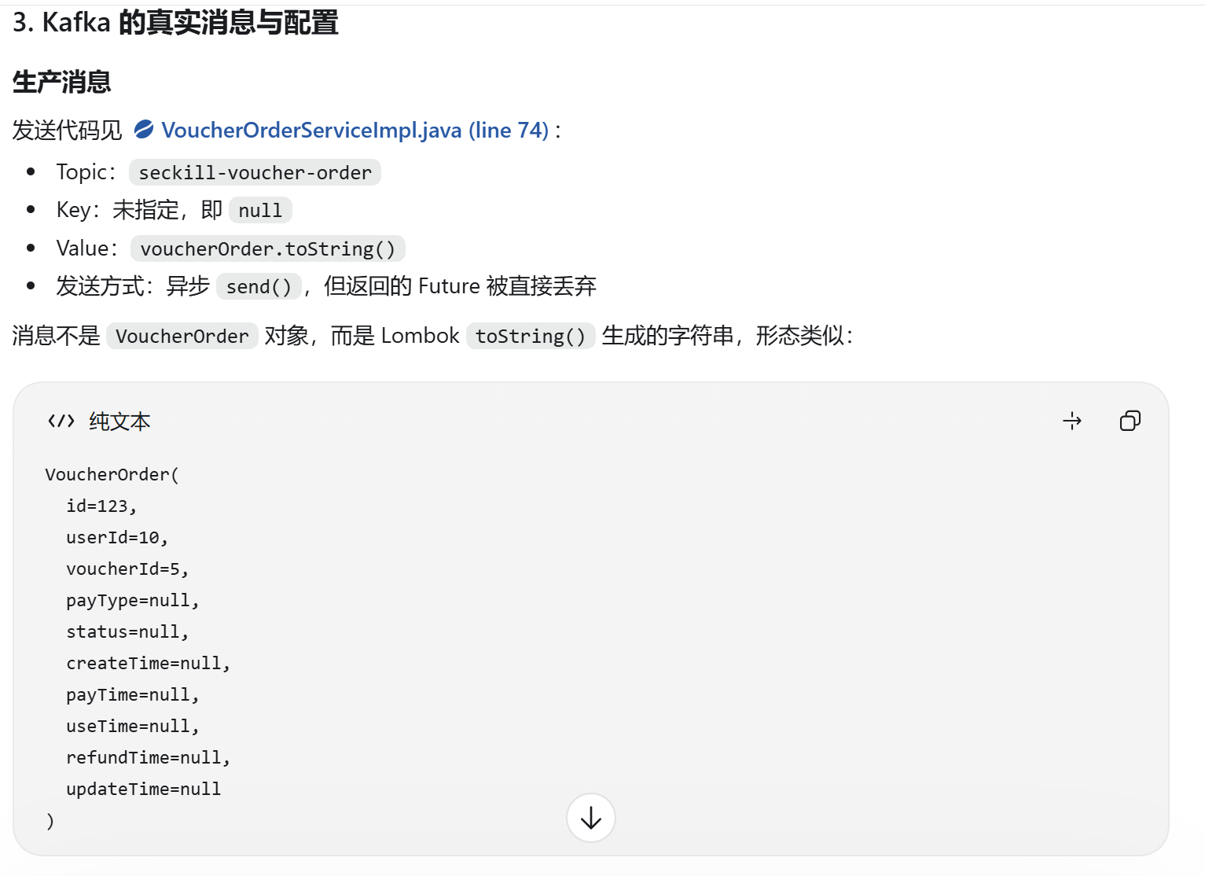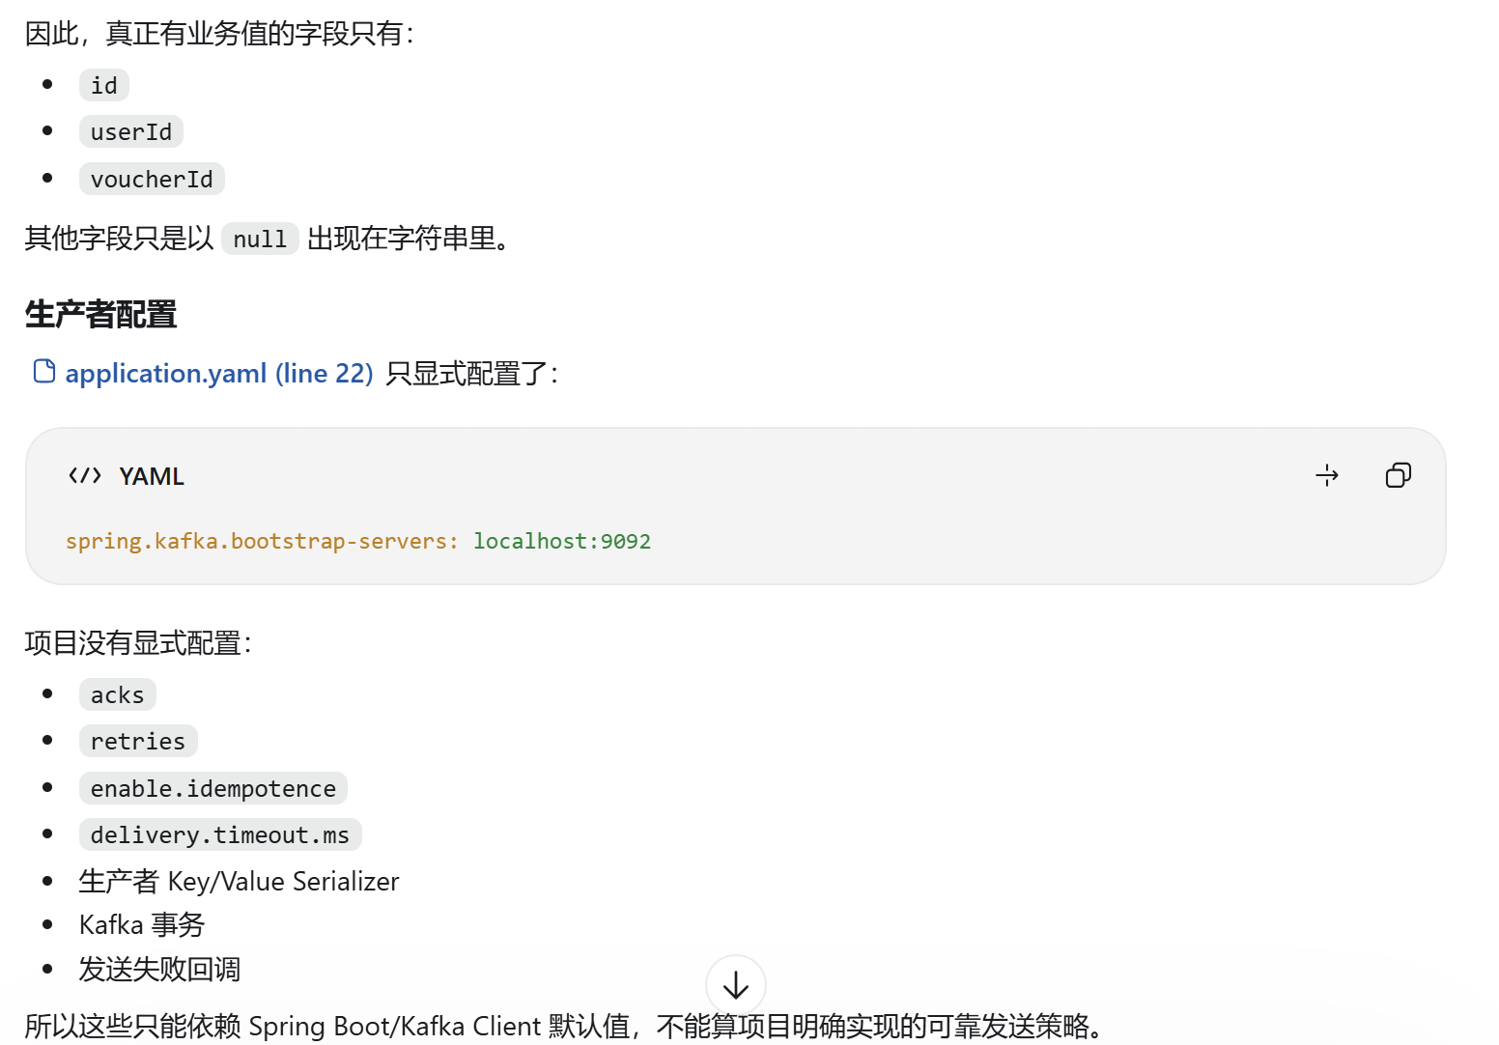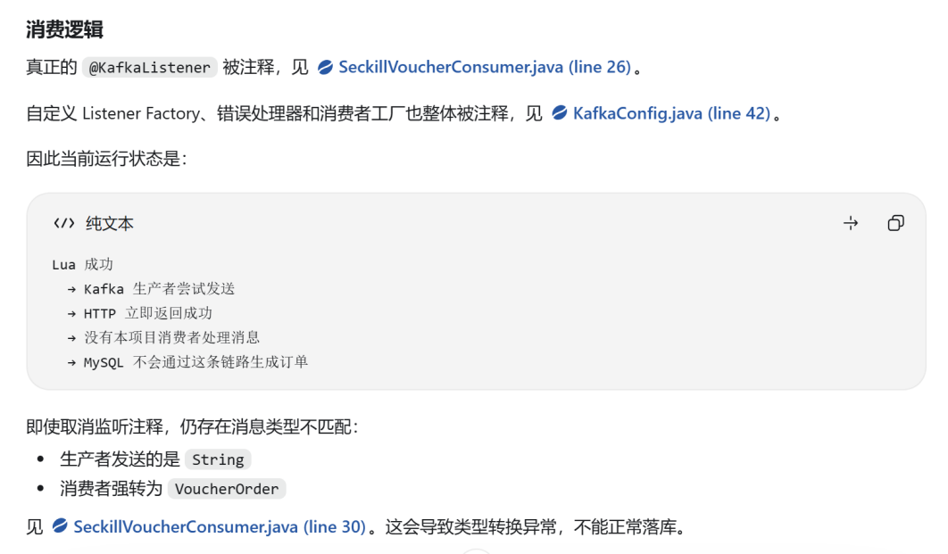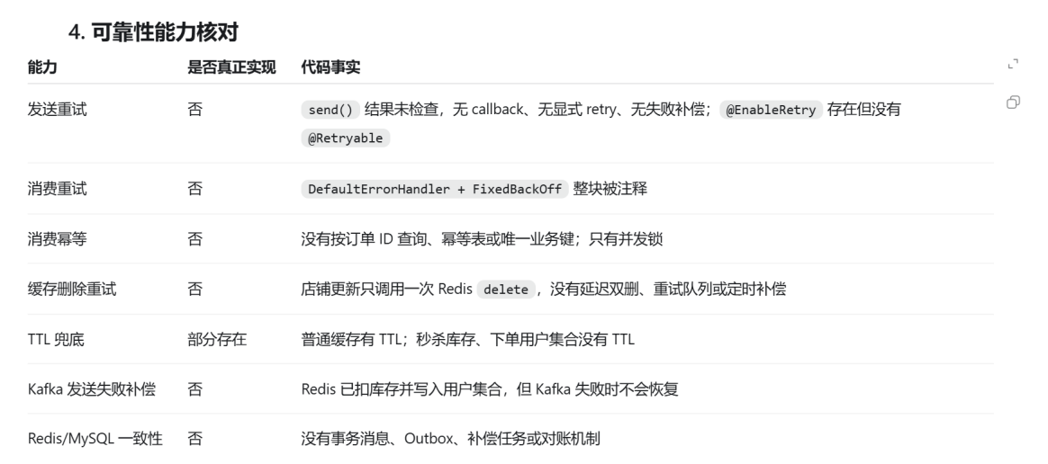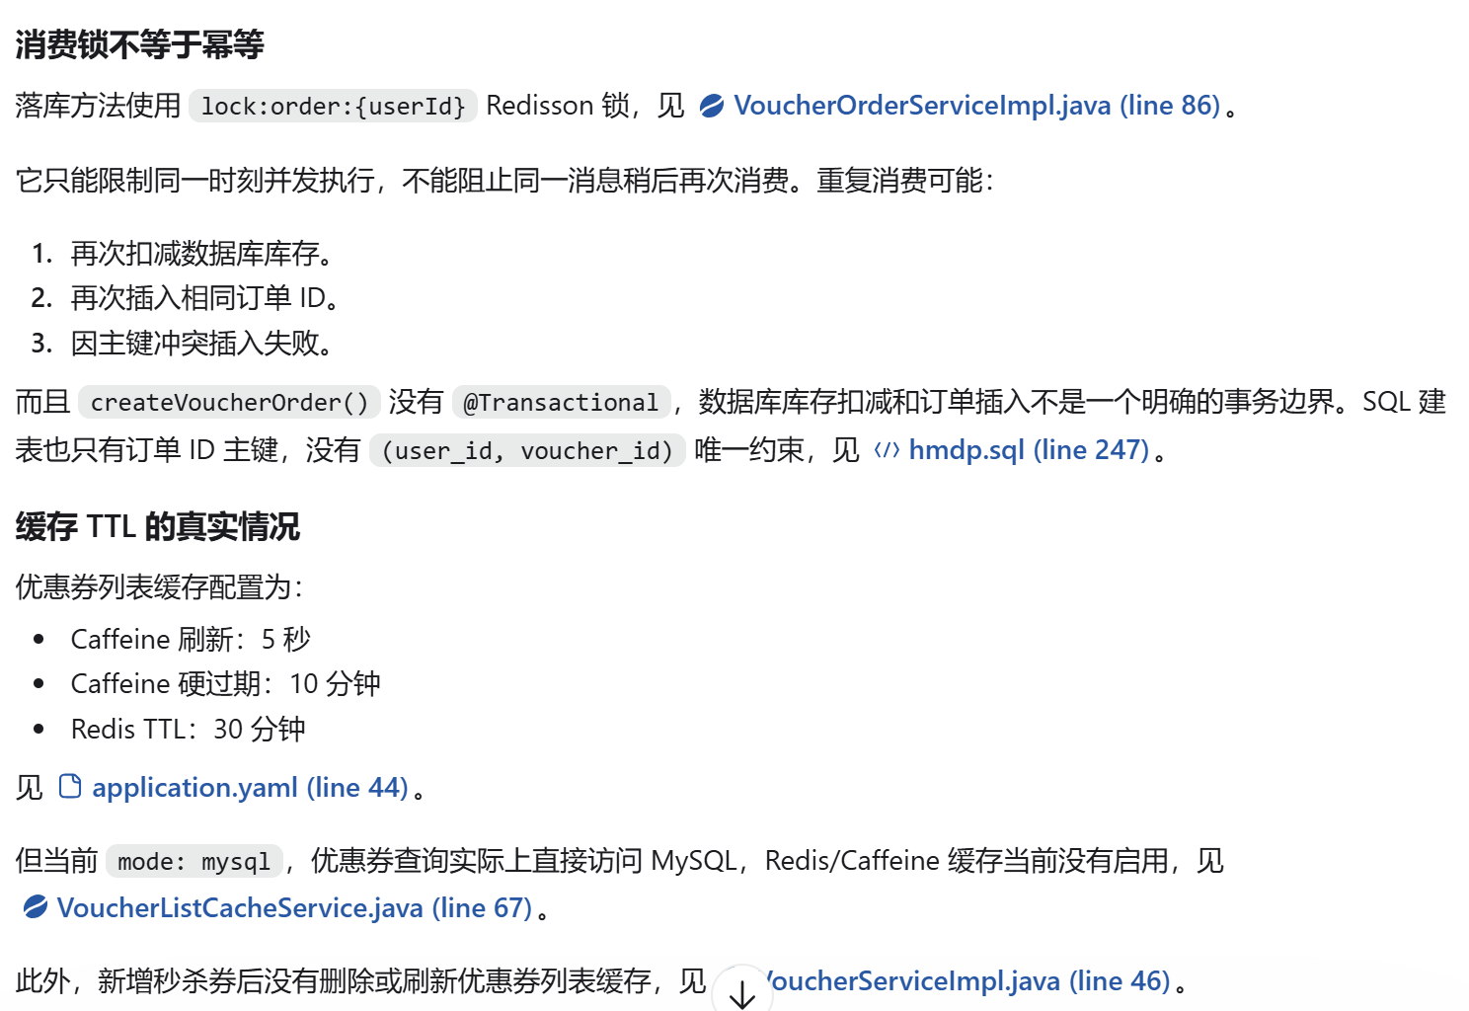
- 雅鉴生活志
  - 项目介绍：
这是一个开源项目，在学习的过程中，我也有了一些自己的思考、也希望去应用和学习技术
所以主动对这个项目做了一些优化改进以及功能的新增补充，主要聚焦于 秒杀过程优化、缓存的治理优化、数据一致性的保证、通用限流、订单的边界处理。
  - 缓存优化：
    - 缓存击穿
使用逻辑过期方案防止 Redis 热点 Key 的缓存击穿问题；
      - 背景阐述：对于 (平台的准点开放、限时的一些活动信息) 或者 (热搜榜单)，它们是一个热点数据，在活动上线之前，我们需要提前预热：将其存入 Redis 中进行缓存，目的是 提高系统的响应速度，降低数据库的访问压力。
      - 问题剖析
针对高并发场景的热点数据存入 Redis 缓存，那么我们需要考虑缓存击穿的问题：如果缓存的热点数据的TTL失效过期的瞬间，有大量的请求访问，那么大量请求到达数据库，导致数据库瞬时压力过大甚至可能崩溃。
      - 方案
互斥锁
在请求进入后，若缓存不存在，那么需要尝试获取互斥锁，大量的请求中，只有一个线程获取锁成功，由这个线程去查询数据库，重新建立缓存，而其他的请求线程获取锁失败，都休眠一小段时间后不断重试获取缓存数据返回。
这个互斥锁的方案，最终只有一个线程去访问数据库，降低了数据库的访问压力，解决了缓存击穿的问题，但是其他的线程需要等待，性能受到影响，对于外界可能表现出一些不可用或者延迟的现象，但是保证了强一致性
逻辑过期
针对热点数据我们不设置TTL，而是在Redis的Value数据中新增一个属性存储过期时间字段。那么在获取key时需要检查过期时间字段，判断是否过期，如果发现过期，则尝试获取互斥锁，大量的请求中，只有一个线程获取锁成功，由这个线程去开启一个独立线程去查询数据库重建缓存，而本线程就直接返回Redis中的旧数据。而其他的请求线程获取锁失败，都返回Redis中的旧数据。
这个逻辑过期的方案，最终也是只有一个线程去访问数据库，降低了数据库的访问压力，解决了缓存击穿的问题，并且线程无需等待，性能比较好，保证了服务的可用性，但是部分请求返回了Redis的旧数据，没有保证一致性
针对这个(活动信息)或(热搜榜单)，它其实是一种社交媒体类型的数据，对于一致性的要求并不是强一致性，最终我为了保证服务的可用性，选择了使用逻辑过期的方案来解决缓存击穿问题。
你说根据应用场景选择逻辑过期的方案解决缓存击穿，那你觉得什么场景才用互斥锁解决呢？
我认为是分业务场景的，例如金融类的业务场景，是要求强一致性的，那么才会使用互斥锁方案，而本项目中其实是一个社交媒体类型的业务场景，所以并不要求强一致性，而选择了服务可用性，采用逻辑过期方案。
什么是CAP定理
CAP 定理：一个分布式系统最多只能同时满足一致性(Consistency)、可用性(Availability)和分区容错性(Partition tolerance) 这三项中的两项。
● 一致性(C)：每次读取都会收到最新的写入数据或错误信息。(强一致性)
● 可用性(A)：每个请求都会收到（非错误的）响应，但不能保证响应包含最新的写入数据。
● 分区容错性(P)：发生网络分区或节点故障时，系统仍然能够继续运行。
    - 缓存穿透
使用缓存空值方案解决 Redis Key 的缓存穿透问题；
      - 背景阐述：对于平台中商铺的信息其实是一个变动比较少的、读多写少的数据，因此比较适合写入Redis缓存中，降低数据库的压力
      - 问题剖析
但是对于商铺信息的查询，是根据商铺ID来进行查询，如果有大量的恶意的请求，不断地使用不存在的商铺ID，去查询不存在的商铺信息，那么Redis中没有对应的缓存，因此大量的恶意请求都会打到数据库。这其实就是缓存穿透问题，即数据在Redis和数据库中都不存在。
      - 方案
缓存空值：
当接收到查询请求后，先查询Redis缓存，发现数据不存在，后查询MySQL数据库，数据也不存在。此时则写入空字符串到Redis中缓存起来，那么下次相同的ID的查询请求，就可以命中空字符串的缓存，避免请求达到MySQL数据库。
这个缓存空值的方案，虽然多缓存了一些数据，存在一定的内存消耗，但是我们可以通过给这些key设置TTL，使得他们自动到期删除，便可以解决额外内存占用的问题，并且它的实现比较简单。

布隆过滤器：
需要先把数据库中的所有数据，通过n个哈希函数映射到布隆过滤器中，当接收到查询请求后，先查询布隆过滤器，判断查询的数据是否在数据库中存在，若不存在则直接返回，若存在再去查Redis或MySQL。
但是布隆过滤器的原理因为是基于哈希函数的，因为哈希碰撞的原因，布隆过滤器判断时存在误判的可能性，并且在布隆过滤器中加入数据后无法删除数据，因此如果MySQL中的商铺数据删除后，布隆过滤器中依然存在该数据的特征，那么依然导致误判。并且整个实现方案是相对复杂一些的。

所以这两个方案的对比 ：
● 缓存空值实现简单，虽然存在额外内存占用，但可以通过设置较短时间的TTL解决
● 布隆过滤器存在误判可能性，且实现复杂，需要引入新的组件，需要维护
针对这个商铺信息查询，因为目前的平台的商铺数量并不是很大。为了解决缓存穿透问题，我选择了缓存空值的方案来解决缓存穿透问题

布隆过滤器：
- 布隆过滤器的原理是什么
布隆过滤器是一种数据结构，用于快速检索一个元素是否可能存在于一个集合(bit 数组)中。
它的基本原理是利用 多个哈希函数，将一个元素映射成多个位，然后将这些位设置为1。
当查询一个元素时，如果这些位都被设置为 1，则认为元素可能存在于集合中，否则肯定不存在。
所以，布隆过滤器可以准确的判断一个元素是否一定不存在，但是因为哈希冲突/碰撞的存在，所以他没办法判断一个元素一定存在，只能判断可能存在。
2.工作过程:
初始化布隆过滤器：在初始化布降过滤器时，需要指定集合的大小和误判率。布隆过滤器内部包含一个bit数组和多个哈希函数。
添加元素到布隆过滤器：要将一个元素添加到布隆过滤器中，首先需要将该元素通过多个哈希函数生成多个索引值，然后将这些索引值对应的位设置为 1。如果这些索引值已经被设置为1，则不需要再次设置。
查询元素是否存在于布隆过滤器中：要查询一个元素是否存在于布隆过滤器中，需要将该元素通过多个哈希函数生成多个索引值，并判断这些索引值对应的位是否都被设置为 1。如果这些位都被设置为 1，则认为元素可能存在于集合中，否则肯定不存在。
- 为什么布隆过滤器存在误判可能性？怎么优化/解决？
降低误判概率，本质上是降低哈希碰撞的概率
增加布隆过滤器的底层的bitmap中位数组的长度，来降低哈希碰撞的概率，这个就和hashmap原理类似，容量越大，冲突的概率越低。
优化哈希函数，来降低冲突的概率，比较常见的做法就是增加哈希函数的个数，针对一个元素用多个hash函数同时做哈希之后再存储，也可以大大降低冲突的率。
- 为什么布隆过滤器无法删除数据？怎么优化/解决？
因为布隆过滤器的原理以及存在哈希碰撞的可能，不能删除数据，否则可能想要删除a，但是导致b也消失了。每隔一段时间，定期基于最新的数据重新构建一个布隆过滤器，然后把旧的切换为新的即可。

缓存雪崩：
大量key同时过期或缓存服务宕机，大量请求到达数据库，导致数据库瞬时压力过大甚至崩溃
解决方案：
● 均匀设置过期时间，例如加随机数
● Redis集群提高服务可用性

    - 数据一致性
更新数据库后删除缓存，若删除失败消息队列补偿重试，TTL 兜底共同保证数据一致性；
在更新数据库后，再同步删除缓存，若删除缓存失败，则发送一个消息到Kafka中，消息中携带上要删除的key的信息，同时需要启动Kafka消费者，消费者接收到消息后执行缓存删除逻辑。如果删除缓存失败，消息队列的重试机制就可以发挥作用，梯度重试的去删除缓存，尽量保证数据的最终一致性。
这时既没有删掉缓存，也没有补偿消息。这个双写漏洞怎么解决？
使用本地消息表时，在同一个 MySQL 事务中更新业务数据，并插入一条包含缓存 key 的待发送事件。事务要么全部提交，要么全部回滚。后台投递任务扫描待发送事件并投递 Kafka，收到发送确认后标记完成；发送失败则退避重试。由于投递任务可能在发送成功、更新事件状态前宕机，消息可能重复，因此消费者的删除操作必须支持幂等——重复删除同一个缓存 key 不影响正确性。最终再用 TTL 兜底。
另一种方案是通过 Canal 等工具订阅 MySQL Binlog。数据库事务提交后，变更一定会进入 Binlog；订阅端根据变更事件删除相关缓存。Binlog 事件也可能重复消费，但删除缓存天然具有幂等性。
此外，“先更新数据库，再删缓存”仍存在一个较小的极端窗口：读线程先查缓存未命中并读到旧数据库值，随后写线程提交并删除缓存，最后读线程才把旧值写回缓存。可以根据一致性要求采用延迟双删、带版本号写缓存或缩短 TTL 等措施。

数据不一致的实际场景
以“秒杀超卖”为例，优惠券秒杀活动，库存100张，用户抢购。压测时发现，最终成功订单数超过100（比如105），出现超卖。最初方案：用户请求 → 查询MySQL库存（SELECT stock FROM seckill WHERE id=?） → 判断>0 → 执行库存更新UPDATE stock SET stock=stock-1 WHERE id=?。查询和更新不是原子操作。所以我想到Redis单线程执行Lua脚本，脚本内部的操作不会被其他请求打断，具有天然原子性。将库存和用户购买记录都放到Redis中，用Lua脚本完成“检查库存 → 检查一人一单 → 扣库存 → 记录用户”的原子操作。同时，将异步在MySQL中更新库存和生成订单记录。采用秒杀结束后对比Redis与MySQL数据和消息重试（至少一次语义）来保证redis和MYSQL的数据一致性。
比如更新商户信息，更新数据库后，Redis缓存未及时删除，导致用户读到旧数据。解决方案：采用“先更新数据库，再删除缓存”，如果删除失败则通过消息队列重试 + TTL兜底。
比如订单支付与超时取消的并发，用户支付成功的同时，定时任务刚好扫到该订单并执行取消。解决方案：使用数据库乐观锁，更新时加上状态判断，订单支付和超时取消只有一个SQL会执行成功。
    - 多级缓存
使用 Caffeine 本地缓存 和 Redis 缓存搭建二级缓存架构，提高热点数据访问速度，降低 Redis 压力；
      - 背景阐述：对于一些存储在Redis中的过热的key，例如秒杀优惠券的详情页，它本身是更新频率极低的，访问频率很高的数据。而Redis单实例性能有上限，单个Redis的压力过大，Redis可能成为系统瓶颈。
      - 方案：
使用Caffeine本地缓存+Redis缓存，搭建二级缓存，本地缓存将热 Key 的访问压力分散到各个应用实例的内存中，显著降低Redis的访问压力。
搭建二级缓存架构后，用户的请求流程将会是
● 先从本地缓存中获取数据，如果本地缓存有数据则返回数据
● 否则从Redis缓存中获取数据。如果Redis缓存中有数据则更新本地缓存，然后将数据返回客户端
● 如果Redis缓存没有数据则去数据库查询数据，然后更新Redis缓存，接着再更新本地缓存，最后将数据返回给客户端
Redis单实例压力过大，为什么不搭建Redis集群
考虑成本问题，部署Redis集群的成本远高于本地缓存，并且本地缓存的速度比Redis缓存更快，所以可以优先选择本地缓存方案。

本地缓存相关
本地缓存和分布式缓存的区别？
本地缓存：是单台应用服务器维度的缓存，会占用服务器本身存储空间。缓存内容是独立且相同的，彼此不相互影响。本地缓存更多的是用来频繁地读，而非写。数据会随着应用程序的重启而丢失
● 优点：本地缓存不需要远程网络请求去操作内存空间，没有额外的性能消耗，所以读取速度快。
● 缺点：不能进行大数据量存储；应用程序集群部署时，会存在数据更新问题（数据更新不一致）
分布式缓存：一种专门做存储的系统（单台服务器或集群）如Redis。只要向其存储一份数据，那么接入该分布式缓存的所有应用服务器可以获取到相同的内容，保证了数据的一致性。
● 支持大数据量存储：分布式缓存是独立部署的进程，拥有自身独自的内存空间，不需要占用应用程序进程的内存空间，并且还支持横向扩展的集群方式部署。
● 数据不会随着应用程序重启而丢失
● 数据集中存储，保证数据的一致性
● 数据读写分离，高性能，高可用
本地缓存和数据库数据的数据一致性是怎么保证的？
当后端服务集群部署时，如果数据库的数据有更新的情况，本地缓存的数据和数据库的数据存在不一致的情况，如果要更新/删除本地缓存的数据，因为是集群部署，就要把所有节点的本地缓存的数据都进行更新/删除，此时这个实现稍微有些复杂，例如发送广播消息，所有实例节点监听广播消息，然后在本地缓存更新/删除。
但是其实可以使用一种更简单的方法，就是我们可以给本地缓存设置较短时间的TTL，这样我们可以不用去管本地缓存的数据更新，而是仅依靠TTL，去不断刷新本地缓存的数据。
Caffeine的实现原理吗？
caffeine使用了ConcurrentHashMap作为数据的存储结构，但为了提高缓存的命中率，做了些优化。
把存储数据的hashmap分成三个部分：窗口区、试用区、保护区，每个区域都是一个双端队列，且大小随着该区域的命中率变化会自动调节。类似jvm的新生代老年代设计，窗口区的生命周期最短，保护区的最长。
淘汰算法使用了W-tinylfu，访问频率使用 Count-Min Sketch 数据结构记录。此外还涉及数据在各分区之间的晋级、降级、淘汰
读写操作类似mysql的wal机制，分别会向readbuffer和writebuffer添加读写任务，这两个buffer均采用mpcs多生产者单消费者的多线程设计模式。写缓存时，实际先把数据写到缓冲区，等合适的时机再把缓冲区的任务刷新到内存。

  - 秒杀模块
    - 秒杀防超卖和一人一单
使用 Redis 存储库存和订单信息 和 Lua 判断用户下单资格，保证库存不超卖和一人一单；
      - 背景阐述：
平台上商家可以发布一些折扣力度很大的优惠券，这种优惠券是某个时间点限量供应的，所以在这个时间点会有比较大的流量进入，也就是一个秒杀场景，必须要保证的是在高并发的情况下，防止库存超卖，以及这种优惠券是限制每位用户只能购买一次。即防库存超卖和一人一单。
      - 问题剖析
其实防库存超卖和一人一单，要达到目的，其实我们可以理解为只需要做好校验，校验用户是否有资格下单，如果库存不足或者用户已经下过单，则此时可认为用户是没有资格下单，拒绝请求。反之用户有资格下单则进行后续流程。
      - 方案
● 针对一人一单，去数据库查用户是否已经下过单，如果查到用户对应优惠券的订单，说明已经下过单，则拒绝请求。这个过程中为了防止同一个用户发起多个下单请求，还需要使用分布式锁保证并发安全。
● 针对库存是否超卖，只需要在减库存时，即 update 库存的时候应该加上 where 库存 > 0 , 自然不会超卖。
● 在高并发的情况下，大量的请求 查询数据库和尝试更新数据（update是需要给记录加锁的，存在锁竞争），并且还使用了分布式锁，使得整个秒杀业务的性能受到很大影响。
      - 优化（技术选型的原因）
第一，我不想因为 下单资格的判断 让MySQL数据库去承载高并发的查询和更新，那我觉得可以在Redis中完成用户下单资格的判断。
第二，既然使用了Redis，那么我联想到 Lua 正好是原子性的，可以解决一人一单的并发安全问题，也就不再需要使用分布式锁。
第三，在秒杀场景下，在判断完毕用户有资格下单后，就会扣减MySQL的库存、生成订单，这其实是两次MySQL数据库操作，使得整个秒杀业务的性能受到很大影响。然而在判断完用户有资格下单后，就意味着用户下单成功、秒杀成功，至于MySQL的库存扣减和订单生成，完全可以异步的来做。因为在之前已经把库存信息和订单信息存在Redis中了，即使MySQL的库存和订单延迟更新也没有关系。
这段代码其实用 Java 也可以实现呢？为什么会用 Lua 脚本去实现呢？
Java可以使用 Redisson 分布式锁，也可以使用数据库的条件更新 stock > 0。
项目选择 Lua 不是因为 Java 做不到，也不只是因为 Lua更轻量化，而是因为秒杀资格判断涉及多条 Redis 命令，需要把查询库存、判断重复、扣减库存和记录用户组成一个原子操作。
如果用 Java加分布式锁，需要获取锁、执行多次 Redis 请求、处理锁超时和释放；Lua则把逻辑一次发送到 Redis 内部执行，减少网络往返，也没有显式锁的生命周期问题。
因此对于短小、纯 Redis、强原子性的高并发逻辑，Lua更合适；Java仍然负责 Kafka、数据库事务、订单状态和失败补偿等完整业务。两者不是替代关系，而是分工关系。
把下单资格的判断 （防止库存超卖和一人一单） 在Redis的Lua脚本中完成
1.Lua脚本放在resources下面；2.使用 RedisTemplate 的 `execute` 方法执行脚本，传入脚本对象、KEYS集合(Redis的key)、ARGV参数数组(普通入参)；3.execute 执行之后拿到脚本返回码，根据返回的数字结果做业务判断：比如返回 1 代表库存不足，返回 2 代表用户重复下单，0 代表下单资格校验通过。
把 优惠券库存信息和订单信息 存储Redis里
● 存储在Redis的优惠券库存信息包括：优惠券的库存、优惠券开始秒杀时间和结束秒杀时间
○ 使用 String 即可，key：业务前缀+优惠券的ID value：优惠券库存信息对象
○ 当想要校验库存是否充足时，只需要判断Redis中的库存是否大于0。同时 当已判断用户有下单资格后，下单成功，也需要将Redis库存-1，相当于在Redis中预减库存。这样，只要Redis的库存减到0，后续的请求都会被拒绝，库存一定不会超卖（Redis单线程执行）
● 存储在Redis的订单信息：优惠券被哪些用户购买过
○ 使用 Set 即可，key是：业务前缀+优惠券的ID value是：所有购买过该优惠券的用户ID
○ 当想要校验一人一单时，只需要判断对应优惠券key的value中是否已有该用户ID，如果已有说明购买过，拒绝请求。同时，当已判断用户有下单资格后，下单成功，也需要将该用户ID记录到该key的集合中。这样，就做到了一人一单。
● 所以此时下单资格的判断（即达到库存不超卖、一人一单）就完全不需要涉及MySQL数据库，都是在Redis中完成，因为Redis是基于内存的，因此大大提高了秒杀业务的性能。
用户下单后使用消息队列异步处理库存扣减和订单生成，提高秒杀场景的并发性能
在判断用户有下单资格后，发送一个Kafka消息，另外启动一个Kafka消费者监听消息，在消费者的逻辑内去扣减库存、生成订单。通过同步变异步，提高秒杀场景的并发性能。
并且，如果以后业务有所扩展，例如用户下单成功后，需要 额外的做一些事情(例如通知用户下单成功)，也可以放到Kafka消费者里去做，而不是不断的新增在秒杀的同步流程中。
服务端先生成订单 ID。Lua 原子完成库存判断、用户去重、库存扣减、用户标记，同时把订单 ID、用户 ID、优惠券 ID等请求数据写入 Redis Stream。消费者组读取 Stream，再通过本地事务写入 MySQL。数据库对订单 ID建立唯一索引，并对“用户 ID + 优惠券 ID”建立联合唯一索引，重复消息触发唯一键冲突时按已成功处理。消费者只有在数据库事务提交后才确认消息；未确认消息进入 Pending List，由其他消费者或定时任务重新认领。这样可以避免“Redis 成功但 Kafka 未发送”的双写窗口。若必须使用 Kafka，则需要在 Lua 中同时写入待发送记录，再由可靠转发任务投递 Kafka并重试。
使用Set存储购买过优惠券的用户ID，扩展一下，如果是一人两单或一人N单呢？用Set还能做到吗？
Set 数据类型 只能记录用户 "是否购买过"，无法记录 "购买了几次"。因此可以使用 Hash
每个优惠券创建一个Hash结构
● Key 是：业务前缀+优惠券的ID
● Field：用户ID 作为字段名
● Value：该用户对该优惠券的当前已购买数量（甚至可以扩展，也记录下订单号、支付状态）
此时只需要校验Value用户购买的数量即可完成一人N单的需求
如果某个券允许购买的用户量很大，用Set或Hash存储该券的订单数据，会不会造成大Key？
大Key是指 Value体积过大（如String类型 > 2MB，Hash/List元素>5000个）的Key
从业务上来讲，一般情况下，一次秒杀活动中，针对单个优惠券，不会提供大量的库存，即存在大Key的可能性较小。但如果真的有某个券的库存很多，导致产生大Key，解决的方案是拆分大key为多个小key，目前其实不会出现大Key的情况。
Redis和DB数据一致性如何保证？
Redis负责资格校验和库存预扣减，MySQL作为最终落库；消费者通过订单 ID 和数据库唯一索引实现幂等，并把数据库扣库存和创建订单放在同一事务中；Kafka在事务成功后再确认。Redis侧保存可追踪的预扣记录，定时任务对账超时订单，确认未落库后再通过补偿 Lua 原子恢复库存和用户资格。
如果最后消息就是丢失了怎么办？
Redis库存扣减了，但是数据库的库存没有扣减、订单没有生成怎么办？
1.Kafka语义是至少一次投递，我依靠消费者的重试机制。不开启自动提交 offset，业务处理成功之后才手动提交 offset。如果处理的时候抛出异常，不提交 offset，会话超时之后 offset 不会往前推进，这条消息会重新消费。为了避免重复创建订单，会用订单 ID 做幂等判断，数据库中已经存在该订单就直接返回成功。
2.兜底策略。设置一个在秒杀结束后执行的定时任务（SpringTask），去检查Redis的库存信息和MySQL的库存信息是否一致，检查订单是否都正常生成。如果有异常情况，即可修复。
Redis中用ZSet只保存订单ID，并设置一个检查时间作为 score。SpringTask每分钟从ZSet中取一小批已经到期的订单 ID，批量查询MySQL。数据库有订单就清理ZSet；没有订单就重发Kafka。
如果用户支付后订单记录还没生成怎么办？
用户支付本身不依赖于数据库的订单记录。我们后台在确定好用户具有下单资格后，生成唯一订单ID，然后是会调用第三方的接口去生成支付凭证信息，给到前端后，前端就可以拉起支付页面，用户已经就可以支付了，用户支付完成后，我们后台服务收到支付回调提示用户支付成功，此时我们想要去修改订单状态，如果发现数据库中并没有此订单，那么证明有可能消息延迟了或者丢失了，此时可以去生成对应的订单。
如果重复消费消息，会不会对业务有所影响？
这里在确定用户符合下单资格后就会生成一个唯一的订单ID，而发送的Kafka消息中是携带着这个唯一的订单ID的，那么消费者接收消息后，就会去创建订单，也就是写入一条数据库记录，而如果是重复消费的话，那么第二次及后续的消费都会写入数据库记录失败，因为订单ID是主键唯一的，如果是因为订单ID重复而导致创建订单失败，证明是重复消费，那么后续的流程也就不用再走了，所以即使重复消费消息也不会对业务有影响。
Lua脚本中是实时查询吗？会影响性能吗？
是的。每次用户的下单请求，Lua脚本都会实时查询Redis，判断该用户是否已经购买过这张优惠券。具体来说，我在Redis中维护了一个Set，key是 seckill:order:优惠券ID，里面存储所有已成功下单的用户ID。在Lua脚本中，我会调用 SISMEMBER 命令实时检查当前用户ID是否在这个Set中。如果存在，就直接返回失败，保证一人一单。
SISMEMBER 命令的复杂度是O(1)，一次网络往返 + Redis内部哈希表查找，通常在 0.1ms ~ 0.5ms 之间。即使每秒10万次请求，Redis也是可以支撑的（单实例Redis可以做到10万+ QPS）。
相比查数据库（5ms ~ 20ms），查Redis快了两个数量级。
你这里使用Kafka是什么语义？
最少传递一次——对应消息不丢失 At Least once 对于消息重复传递不敏感的场景

Kafka相关
Kafka怎么保证消息不丢失的？
1. 生产者：发送消息不丢失
● 使用带回调方法的Api，在回调函数内可以得知消息是否发送成功。如果发送失败，可以进行异常处理，例如把失败消息存储到本地磁盘或远程数据库。
● 设置参数 acks=-1，是指当分区收到消息后，且同步到副本分区后，才返回响应。
● 设置参数retries=3，生产者生产消息的重试次数
2. Broker 保存消息不丢失
● 设置分区副本的个数>1，当leader副本挂了，还能让follow副本选举为leader副本，继续接收消息
3. 消费者 不能少消费消息
● 设置 enable.auto.commit=false，消费者是否自动提交offset消息偏移量。
○ 如果是自动提交，消费者的后台定时任务自动完成offset提交，业务线程可能没执行完毕此时系统挂了，而offset已经提交了，系统重启再次消费，由于offset已经提交就消费不到之前的消息。
○ 如果设置手动提交，则可以在业务线程完成任务后，手动提交offset，保证不少消费消息。
Kafka消息堆积怎么办？
消费者端优化
1. 消费者消费速度太慢，导致消息积压，可以优化消费者代码逻辑
2. 当消费者数量少于partition分区数量时，可以增加消费者数量（但不能超过partition的数量）
3. 当手动提交offset时，检查是否消费者未正确提交 offset，导致消费停滞
生产者端优化
1. 控制生产速度：例如在生产者端设置限流机制，避免消息生产速度过快
Kafka集群优化
- 调整分区数量：根据消息生产和消费速度，合理调整主题的分区数量。如果消息堆积是由于分区数过少导致，可增加分区数。例如，将一个原本只有2个分区的主题，根据业务量增加到10个分区，以提高并行处理能力。但分区数过多也会增加管理开销，需谨慎评估。
消息队列的作用
解耦、异步、削峰填谷
解耦：在一个复杂的系统中，不同的模块或服务之间可能需要相互依赖，如果直接使用函数调用或者 API调用的方式，会造成模块之间的耦合，当其中一个模块发生改变时，需要同时修改调用方和被调用方的代码。而使用消息队列作为中间件，不同的模块可以将消息发送到消息队列中，不需要知道具体的接收方是谁，接收方可以独立地消费消息，实现了模块之间的解耦。
异步：有些操作比较耗时，例如发送邮件、生成报表等，如果使用同步的方式处理，会阻塞主线程或者进程，导致系统的性能下降。而使用消息队列，可以将这些操作封装成消息，放入消息队列中，异步地处理这些操作，不影响主流程的执行，提高了系统的性能和响应速度。
削峰填谷：削峰填谷是一种在高并发场景下平衡系统压力的技术，通常用于平衡系统在高峰期和低谷期的资源利用率，提高系统的吞吐量和响应速度。在削峰填谷的过程中，通常使用消息队列作为缓冲区，将请求放入消息队列中，然后在系统负载低的时候进行处理。这种方式可以将系统的峰值压力分散到较长的时间段内，减少瞬时压力对系统的影响，从而提高系统的稳定性和可靠性。

  - 拓展模块
    - 未支付订单到期自动关闭
使用 Spring Task 定时任务实现未支付订单的到期自动关闭；
      - 背景阐述
在优惠券下单后，用户如果超过一定时间内仍未支付，那此时需要关闭订单，并且释放库存，这就需要检测用户订单的支付状态。
      - 方案
方案一：每分钟执行定时任务：扫描MySQL数据库 取出未支付且超时的订单
○ 实现细节：
select * from orders where status = '未支付' and order_time < (当前时间-15分钟) 为(status, order_time)创建联合索引
update orders set status = '取消' where id = ? and status = '未支付'另外如果状态更新成功，才会去增加库存，否则不增加库存。
○ 优点：实现简单；缺点：是在数据量很大时可能会对数据库造成一定的压力，但只要创建好索引查询效率也很快
方案二：利用消息队列 (RocketMQ) 的延迟消息，在订单创建时发送延迟消息，在一定时间后，消息被消费关单
○ 优点：通过延迟消息，我们就可以将系统解耦，只需关注生产及消费消息即可
○ 缺点：
大量无效调度：大部分的消息可能都是无效的，因为这些消息对应的订单可能都是已支付。
消息可靠性：尽管消息队列能提供相对可靠的消息投递，但在极端情况下，消息丢失或重复消费依然可能发生。这会给订单的准确关闭带来风险，如订单未关闭或多次错误关闭
方案三：利用 Redis 过期监听，为每个订单设置一个带TTL的key，并接收key过期消息执行关单操作
○ 实现细节：在 redis.conf 中，加入一条配置 notify-keyspace-events Ex 开启过期监听，然后在代码中实现一个 KeyExpirationEventMessageListener，就可以监听key的过期消息了。这样就可以在接收到过期消息的时候，进行订单的关单操作。
○ 优点：由于redis 的高性能，所以我们在设置key，或者消费key 时，速度上是可以保证的。
○ 缺点：
redis 自动过期的实现方式是：定时任务离线扫描并删除部分过期键；在访问键时惰性检查是否过期并删除过期键。 也就是说，由于redis 的key 过期策略原因，当一个key 过期时，redis 不会保证在设定的过期时间立即删除并发送过期通知，自然我们的监听事件也无法第一时间消费到这个key，所以会存在一定的延迟。

这里还可以进行优化，由于定时任务的执行时间的不精确性，有些时候，订单可能已经超时了，但是用户还能查看到待支付的订单，这就是因为分钟级的定时任务恰好还没有执行，这时候，其实可以在用户查看订单时（即返回订单列表时），检查一下订单是否超时，这时候就把订单状态给他改成关闭，然后用户看到的订单就是已取消状态。这其实是一种被动关单的思想，被动关单就是当用户来查看时才去关闭超时订单。

综合考虑，是单体项目订单量不太大，所以使用了 方案一：每分钟执行定时任务：扫描MySQL数据库 取出未支付且超时的订单 实现未支付订单到期自动关闭的功能。
如果后续订单量太大，定时任务扫描MySQL数据库耗时很长，每分钟扫描数据库的方案不再适用，也可以考虑引入消息队列的延迟消息来完成。同时我们应该设计一个兜底策略，假如少量的消息丢失，我们可以 (每天凌晨 / 每隔N个小时) 跑一次定时任务，批量将未支付的订单进行关闭。

会不会存在重复关闭订单，重复增加库存，相当于增加了额外的库存？
答：不会，因为我们关闭订单是执行的SQL 其实是
update orders set status = '取消' where id = ? and status = '未支付'
如果状态更新成功，我们才会去增加库存，因为where条件加上了 status = '未支付'
即使有定时任务重复调度/消息重复消费，这个状态更新成功只能执行一次，也就只释放一次库存
如果订单状态设置为关闭，但是库存增加失败怎么办？
答：引入消息队列异步增加库存，若消费者内增加库存失败，则消息队列的机制重试补偿，多次重试依然失败则触发告警，人工介入排查原因修复

    - 支付和关单的并发
使用乐观锁解决订单支付和关单的并发问题；
      - 背景阐述：需要解决一笔订单在 "超时取消" 的那一刻 "用户刚好付款" 了的问题，也就是订单的支付和关单的一个并发问题。
      - 方案
支付成功的回调 和 超时关单 在并发的场景下，都查询到订单的 状态为 "未支付"
此时后台对于 "支付成功的处理" 以及 "超时关单的处理"。这两者应当是一个成功，一个失败
所以要保证并发场景下一个成功、一个失败。
● 方案一：数据库乐观锁
○ 超时关单的处理中：查询出未支付状态的订单后，执行 update orders set status = '取消' where id = ? and status = '未支付'
○ 支付成功的处理中：查询对应订单确认状态是未支付后，执行 update orders set status = '已支付' where id = ? and status = '未支付'
○ 注意这两个SQL中的where条件中都加了 status = '未支付'，这就能保证只有一个执行成功，另外一个一定失败，这就是乐观锁的方式。
支付和关单分别执行带原状态条件的更新，例如 WHERE id=? AND status='UNPAID'。数据库对同一行的并发更新会产生行锁竞争，第一个事务提交后，第二条语句重新判断条件时已不满足，因此影响行数为0。业务层根据影响行数判断操作是否成功。定时任务采用单笔订单独立事务，避免大事务，并通过两个线程配合 CountDownLatch 测试，断言最终只有一个状态流转成功。
● 方案二：一锁二判三更新
○ 对于状态的变更，如果有并发场景，常见的解决方式是一锁二判三更新，即第一步先加分布式锁，锁住该订单，第二步判断订单状态是否未支付，若是则第三步更新订单状态。

对于方案的选择 ：
● 第一，其实就是乐观锁和悲观锁的选择 ，针对于订单支付和关单的并发问题，其实它是小概率事件，而乐观锁的应用 更适合这种 冲突少/小概率冲突 的场景
● 第二，在这里因为超时取消任务的执行，有可能是批量查询出大量的超时订单，如果每个订单都需要走一锁二判三更新的一个流程的话，性能有所影响
综上，所以我选择了方案一数据库乐观锁的方案。

根据乐观锁避免了并发，其实就是"订单支付成功"和"订单超时取消"两种状态的“争夺”
此时就会出现两种情况：
第一种情况："支付成功的回调" 处理成功，"超时关单" 处理失败
● 这种情况很简单，"支付成功的回调" 处理成功，状态更新为“已支付”，"超时关单"必然处理失败，此时我们无需额外的处理，业务上是完全没有问题的。
第二种情况："超时关单" 处理成功，"支付成功的回调" 处理失败
● 这种情况就需要额外的处理了，因为"超时关单" 处理成功，状态更新为"取消"，而 "支付成功的回调" 处理失败，就是用户已经支付了钱，但是业务上支付却没有成功，订单却超时关闭了。这时候钱怎么办，所以这时候如果发现订单被关闭了，那么就需要触发原路退回的流程，把钱给用户退回。
支付回调先验证签名、商户订单号、支付金额和支付状态，再用支付流水号做幂等校验。若订单仍为未支付，则执行条件更新，将其改为已支付；若订单已关闭但平台确认扣款成功，则把订单置为“退款处理中”，创建退款记录，并使用原订单号或独立且稳定的退款单号作为幂等键调用退款接口。退款超时不能直接判失败，应主动查询退款结果；明确失败才重试。重试任务采用有限次数和退避策略，最终仍失败则告警并进入人工处理。同时通过定时对账核对本地订单、支付流水和退款流水。
关单任务不能只看本地超时。更稳妥的做法是先查询支付平台状态；确认未支付后，再执行 UPDATE ... WHERE status = 'UNPAID'。支付和关单都检查 SQL 影响行数，并根据最新状态执行后续流程。
第二种情况："超时关单" 处理成功，"支付成功的回调" 处理失败，为什么一定要退款，不能让订单变成 "已支付状态"吗？
在超时取消的任务中，已经将订单状态更新为取消/关闭，与之伴随的逻辑还有 释放库存，也就说库存已经释放了，所以订单的状态一定不能直接变成"已支付"。 另外，订单的状态是 取消/关闭，这其实在业务上应当是一个终止态，终止态再流转到其他状态并不合理。
  - 滑动窗口限流
使用 Redis + AOP + 注解实现限流，支持全局、IP、用户多维度，防止系统过载、刷券、爬虫；
      - 背景阐述
我考虑到有几种特殊情况，例如
● 第一种情况，优惠券秒杀时流量过大，其实需要限流，保证系统的可用性。
● 第二种情况，在领取无限制的优惠券时，为了避免恶意刷券，其实可以针对用户进行限流。
● 第三种情况，针对现在的爬虫，爬取商家信息，其实可以针对IP进行限流。
所以针对这几种情况，我的系统其实需要一个限流组件。来完成这几种特殊情况的限制，保证系统的可用性、安全性、稳定性
      - 方案
那如何实现这个限流组件呢？首先我对这个限流组件首先有几点需求
第一，无侵入式；第二，高性能；第三，容易使用
首先无侵入式和容易使用，可以使用AOP切面结合自定义注解实现，而高性能可以使用Redis实现。

限流算法
对比了固定窗口、滑动窗口、漏桶、令牌桶 这四种限流算法
固定窗口：在临界点会有允许两倍流量的临界问题，所以这个算法是不合适的。
漏桶算法核心是请求以固定的速率被处理，无法处理突发流量。即使系统有空闲资源，请求也只能以固定速率处理，这对于秒杀场景来说不够灵活。
令牌桶算法以固定速率生成令牌放入桶中，每个请求需要获取一个令牌才能被处理。如果桶中积累了令牌，恶意用户可以利用这些令牌在瞬间发送大量请求，也就是所谓的脉冲攻击，导致其他用户无令牌可用。
最终选择了滑动窗口算法实现限流，将时间窗口细分为多个小窗口，统计滑动窗口内的总请求数。随着时间推移，窗口向前滑动，旧的小窗口数据过期。
● 第一它可以提供精确的控制。
● 第二滑动窗口通过限制每个时间窗口内的请求数量，通常能够有效应对脉冲攻击。即使攻击者试图在短时间内发起大量请求，由于每个时间窗口内的请求数是有上限的，滑动窗口可以有效抑制这种突发流量，防止恶意脉冲攻击。

那么具体的流程细节：
1. 自定义限流注解：包含参数 限流key前缀、时间窗口大小、时间窗口内允许的请求数、限流提示信息、限流维度，其中限流维度支持按 全局限流、用户限流、IP限流，不同的维度适用于不同的场景

有了这个自定义限流注解后，我们就可以把注解加到对应的接口上，并设置对应的参数
我们需要拦截所有加了自定义限流注解的接口方法，也就是还需要实现AOP切面

2. 限流切面处理：获取到注解上的参数， 限流key前缀、时间窗口大小、时间窗口内允许的请求数、限流提示信息、限流维度，执行限流Lua脚本，且把参数传递进去。

限流Lua脚本如何实现呢，这其中就是滑动窗口限流算法实现

3. 限流Lua脚本：实现滑动窗口限流算法，利用Redis的ZSet数据类型实现
a. 删除超出时间窗口的数据，Redis命令ZREMRANGEBYSCORE，从有序集合中移除指定分数区间的成员
b. 获取当前窗口内的请求数量，Redis命令ZCARD: 返回有序集合中成员的数量，因为已经删除了超出时间窗口的元素，所以直接返回集合的成员数量即可获取当前时间窗口的请求数量
c. 若"当前时间窗口内的请求数量" 小于 "时间窗口内限制的次数"，则添加当前请求（使用毫秒时间戳+随机数作为member，时间戳作为score）。若"当前时间窗口内的请求数量" 大于等于 "时间窗口内限制的次数", 则应该限制本次请求,返回 0，表示限流

滑动窗口限流算法
滑动窗口限流是一种流量控制策略，用于控制在一定时间内允许执行的操作数量或请求频率。它的工作方式类似于一个滑动时间窗口，在窗口内允许的操作数量是固定的，窗口会随着时间的推移不断滑动。
首先需要把时间划分成多个连续的时间片段，然后再定义一个时间窗口，随着时间的推移，这个窗口不断的向右移动。为了实现限流的功能，我们通常需要定义一个计数器，统计时间窗口内的请求数。
当时间窗口移动时，需要把上一个时间片段中的请求数减掉，当有新的请求或操作到达系统时，系统会检查窗口内的计数是否已满。如果计数未满，请求被允许执行；如果计数已满，请求被拒绝或进入等待队列，或执行其他限流操作。
滑动窗口限流的主要优点是可以在时间内平滑地控制流量，而不是简单地设置固定的请求数或速率。这使得系统可以更灵活地应对突发流量或峰值流量，而不会因为固定速率的限制而浪费资源或降低系统性能。
滑动窗口限流可以在分布式系统、API服务、网络通信等各种应用场景中使用，以确保系统的稳定性和可用性，防止过多的请求或操作对系统造成负担或崩溃。
为什么要用Lua脚本
答： 假如不使用Lua脚本，会有并发问题，例如两个用户请求先后执行Redis命令ZCARD，返回当前时间窗口内的请求数均为99，然后这两个用户请求都认为不应该限流，那么就都放行了，但实际上限制数量是100，这两个请求应该有一个被拦截下来，所以限流逻辑内的 "查看当前时间窗口的请求数量"和"判断请求数量与阈值的大小比较"和"添加当前请求"，这几个操作必须连贯，有原子性的要求，所以使用Lua脚本，另外使用Lua脚本同时也能减少多次网络往返，提升性能

其他限流算法，固定窗口、漏桶、令牌桶，区别是什么？
1. 首先固定窗口的方式，在临界点会有允许两倍流量的临界问题，所以一般是不使用这个算法的。
2. 而漏桶算法核心是请求以固定的速率被处理，不管请求的突发性。它的工作方式类似于一个底部有孔的桶，水（请求）以任意速率流入桶中，但只能以恒定的速率流出。如果桶满了，多余的请求会被丢弃。缺点：漏桶算法无法处理突发流量。即使系统有空闲资源，请求也只能以固定速率处理，
3. 而令牌桶算法以固定速率生成令牌放入桶中，每个请求需要获取一个令牌才能被处理。如果桶中有令牌，请求可以立即被处理，允许一定程度的突发流量（因为桶中积累的令牌可以被一次性使用）。优点：令牌桶允许突发流量，这在某些场景下是优势。缺点：如果桶中积累了令牌，恶意用户可以利用这些令牌在瞬间发送大量请求，也就是所谓的脉冲攻击，导致其他用户无令牌可用。
滑动窗口算法实现限流，将时间窗口细分为多个小窗口，统计滑动窗口内的总请求数。随着时间推移，窗口向前滑动，旧的小窗口数据过期。
● 第一它可以提供精确的控制。
● 第二滑动窗口通过限制每个时间窗口内的请求数量，通常能够有效应对脉冲攻击。即使攻击者试图在短时间内发起大量请求，由于每个时间窗口内的请求数是有上限的，滑动窗口可以有效抑制这种突发流量，防止恶意脉冲攻击。
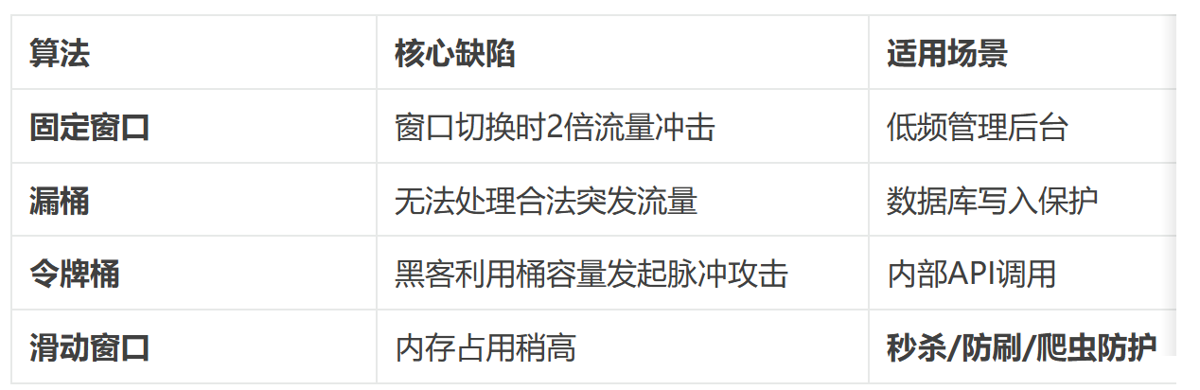

项目中用到锁的场景
- 秒杀订单创建时的 Redisson 分布式锁；
创建秒杀订单时，使用 Redisson并按用户 ID构建锁的Key为lock:order:{userId}，避免同一用户并发执行多次订单创建；
- 缓存重建时的 Redis 互斥锁。
缓存击穿场景中的互斥锁。热点店铺缓存失效时，多个请求可能同时查询数据库。项目通过 Redis的 SET NX EX 创建 lock:shop:{shopId}，只有一个线程能够查询数据库并重建缓存，其他线程等待一段时间后重新查询。

